Classification des roches

Exp. 2.9

Poste 1

Sciences

Présenté à :Daniel Blais

Par :Denis Proulx

MSI 2

ÉSV

2019/10/31
HALLOWEEN!!!

Observation : Si on a un iPod, on va parler de classification des roches (ou de musique).
But : Identifier parmi quelques roches des roches sédimentaires.
Interrogation : Lesquels parmi ces roches sont sédimentaires?
Hypothèse : Je suppose que les roches sédimentaires sont l’inconnu #53, l’inconnu #71, l’inconnu #73 et l’inconnu #84.
Matériel : iPod, Inconnus #51, l’inconnu #53, l’inconnu #55, l’inconnu #71, l’inconnu #73, l’inconnu #77, l’inconnu #83, l’inconnu #84 et l’inconnu #85.
Manipulation : On utilise l’iPod pour observer les inconnus.
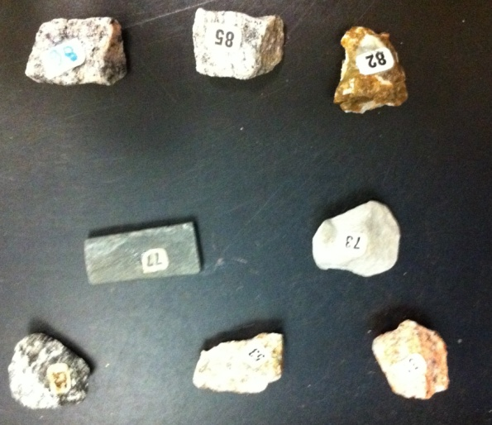 | Roches :  #51  #53  #55  #71  #73  #77  #83  #84  #85
Résultats :

Analyse : D’après mes résultats, les roches #71, #73 et #77 sont sédimentaires.
Conclusion : Mon hypothèse était donc fausse.

